ESCENARIO A — BANCA Y SERVICIOS FINANCIEROS
Contexto del negocio FinBank S.A. es un banco digital fundado en 2015 con presencia en cinco países de Latinoamérica: Colombia, Mexico, Peru, Chile y Argentina. Opera exclusivamente a través de canales digitales — aplicación móvil, portal web y una red de corresponsales bancarios — y cuenta con más de dos millones de clientes activos. Su cartera de crédito supera los USD 800 millones y el banco procesa en promedio 1.2 millones de transacciones diarias entre pagos, transferencias, recargas y avances. El modelo de negocio se basa en tres líneas de producto: crédito de consumo (créditos de libre inversión, crédito rotativo y tarjeta digital), cuentas de ahorro digitales y servicios transaccionales como pagos PSE, transferencias ACH y corresponsalía. La base de clientes esta segmentada internamente en cuatro categorías: básico para ingresos inferiores a dos salarios mínimos, estándar entre dos y cinco, Premium entre cinco y quince, y Elite para clientes de alto patrimonio. El equipo de Riesgo Crediticio, compuesto por doce analistas y tres científicos de datos, monitorea diariamente el comportamiento de la cartera y calcula las provisiones regulatorias exigidas por la Superintendencia Financiera. Hoy trabaja con reportes manuales en Excel construidos cada mañana durante dos horas a partir de múltiples bases desconectadas, lo que genera inconsistencias, retrasos y riesgo operativo. El área de prevención de Fraude opera en paralelo con reglas manuales que requieren ser enriquecidas con señales históricas del comportamiento del cliente. La necesidad central es un pipeline que consolide toda esta información para que ambos equipos consuman datos confiables y actualizados sin procesos manuales.
Para mas detalle del requerimiento ver adjunto prueba técnica ingeniero de datos actualizado pág. 3.

Justificación
Se selecciona este escenario debido a que el sector bancario esta altamente orientado a los datos, así mismo como la disponibilidad, calidad y seguridad de estos, son factores clave para la toma de decisiones en el día a día. Estas soluciones deben ser confiables y escalables, debido a la alta cantidad de generación de los datos y una correcta y oportuna integración puede resolver muchos factores críticos como por ejemplo las conciliaciones bancarias y reportes regulatorios.
Así mismo, se selecciona la plataforma Azure ya que integra servicios que, con una correcta y oportuna implementación puede ser un poco más económico en comparación con otras plataformas. Una de sus grandes ventajas es que sus servicios son independientes y no están en un solo ecosistema, como por ejemplo fabric si lo hace. Otra ventaja es que la suscripción tiene servicios independientes y en caso de que haya cambios de políticas, términos y condiciones en consumo y facturación poco convenientes para la compañía, se van a poder tomar decisiones en cuanto a uso de aplicaciones. Otro ejemplo claro, es que en caso de que haya una incidencia con algún servicio, los otros servicios no se vean afectados.
Descripción
Este proyecto corresponde a una prueba técnica de ingeniería de datos orientado a la capacidad de análisis, interpretación de requerimientos y habilidades técnicas para diseñar y desarrollar un proceso que contemple el ciclo completo de los datos a lo largo de la solución propuesta.

Objetivos
Diseñar e implementar una solución de ingeniería de datos que permita:
- Crear datos sintéticos representativos de un entorno financiero.
- Mantener integridad referencial entre las diferentes entidades.
- Parametrizar la generación de datos.
- Generar información en diferentes formatos.
- Cargar los datos inicialmente en SQL Server.
- Preparar la información para su posterior procesamiento en Azure.
- Implementar una arquitectura de datos basada en capas Bronze, Silver y Gold.
- Aplicar técnicas de seguridad
- Facilitar el procesamiento posterior para analítica y consumo de información.

Arquitectura
La arquitectura propuesta es la siguiente, ya que no se cuenta con mucho tiempo para desarrollar la solución:
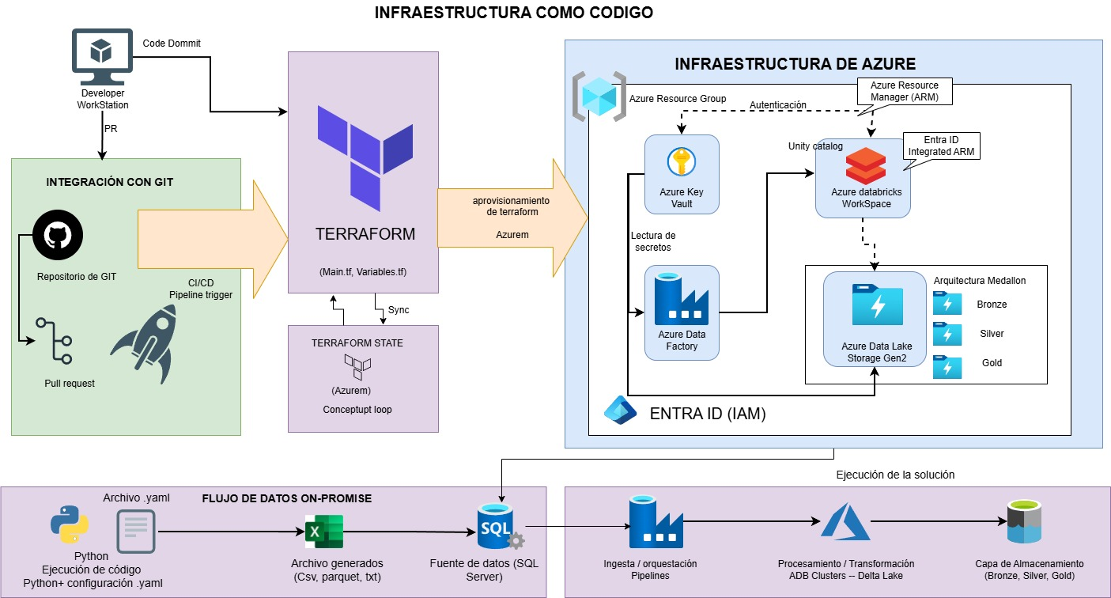
Configuración del presupuesto
De acuerdo con el requerimiento, se establece un presupuesto y unas alertas de umbrales del 50% y 80% con 10 USD.
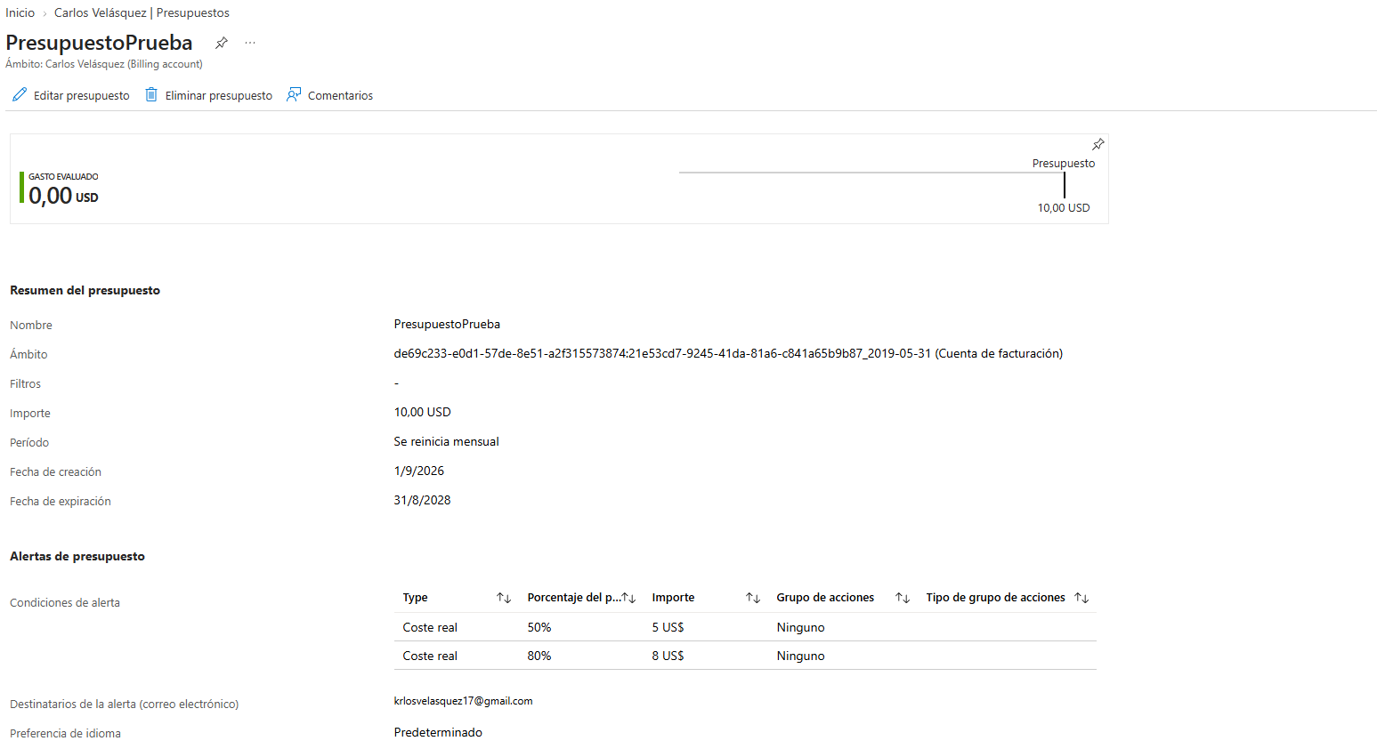

Instalación de librerías
Se deben instalar las librerías de Python para generar la data dummy, para lo cual, se debe instalar ejecutar el comando en la consola de pycharm pip install pandas numpy faker pyyaml pyarrow en la consola de Python.

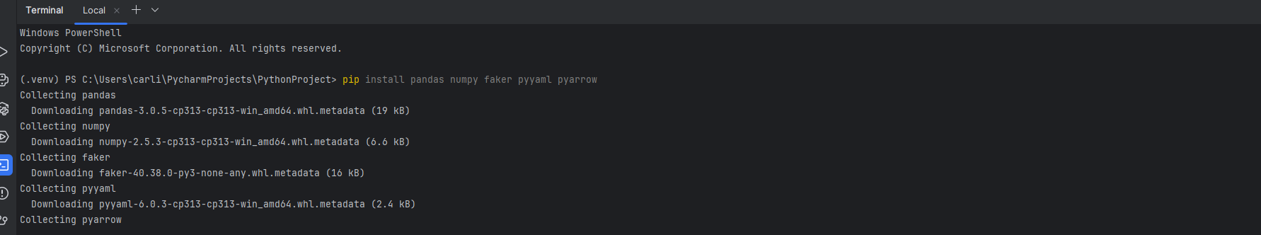

Después de esto se ejecuta el comando en la misma consola de pycharm pip freeze > requirements.txt para que se evidencia las librerías que se han instalado.
Y se debe generar un archivo con extensión .txt en donde se puede validar las librerías instaladas con su respectiva versión.
Para este ejercicio tanto el proyecto como las librerías quedan almacenadas en la siguiente ruta:
C:\Users\carli\PycharmProjects\PythonProject\

Generación de datos sintéticos
Utilizando Python e importando las librerías necesarias, se realiza desarrollo con el objetivo de generar datos dummy, para no afectar la ley de protección de datos personales, ley regulada en Colombia.

Ejemplo de la generación de los datos sintéticos para TB_CLIENTES_CORE:
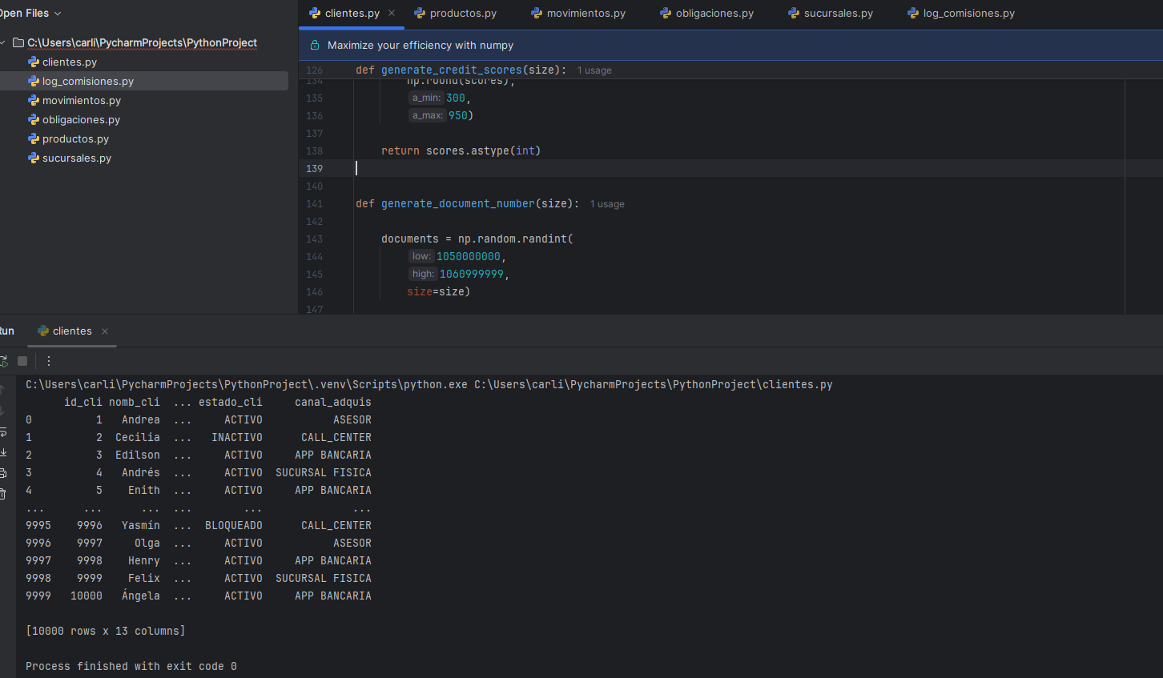

Se debe crear un archivo con extensión .yaml para allí definir algunos parámetros que van a permitir generar la data de forma sintética.
Para este caso, se generaron registros que presentaran algunas anomalías que puedan servir para realizar pruebas de calidad de datos sobre la información generada sobre las tablas TB_CLIENTES_CORE y TB_PRODUCTOS_CAT.

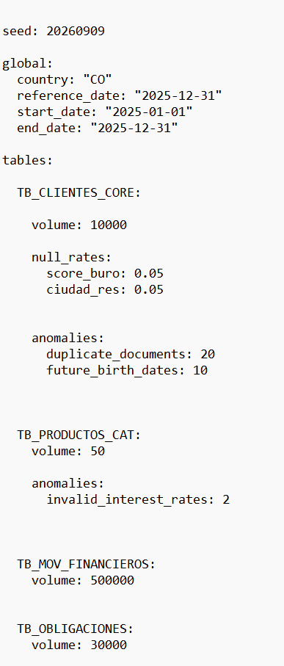

Los ejecutables de Python para generar la data sintética se encuentra en la carpeta /data-generation del repositorio. Los entregables son los siguientes:
- Clientes.py
- Productos.py
- Movimientos.py
- Obligaciones.py
- Sucursales.py
- Log_comisiones.py

Modelo de datos actual
El modelo está compuesto por entidades de clientes, productos, movimientos, obligaciones, sucursales y comisiones.
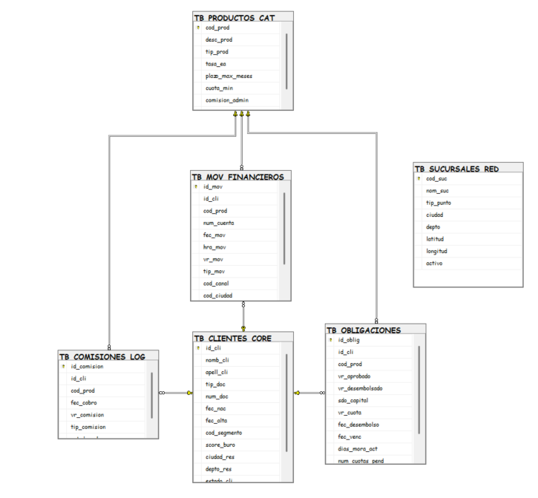

Formatos de datos
La solución contempla el uso de diferentes formatos de almacenamiento.
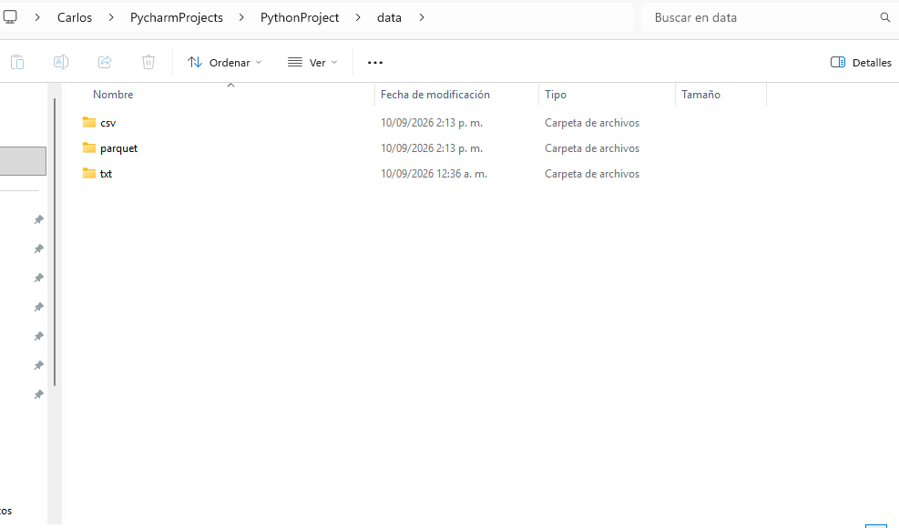

Archivos generados en formato csv:
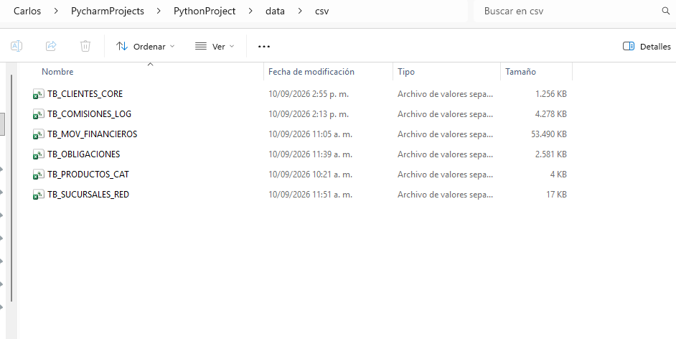

Base de datos y carga masiva
Para este caso se utiliza SQL Server para que haga la funcion de fuente de informacion, la cual almacena los datos de los archivos a traves de carga masiva.
Ejemplo:
Creación de la base de datos y tablas en SQL Server:
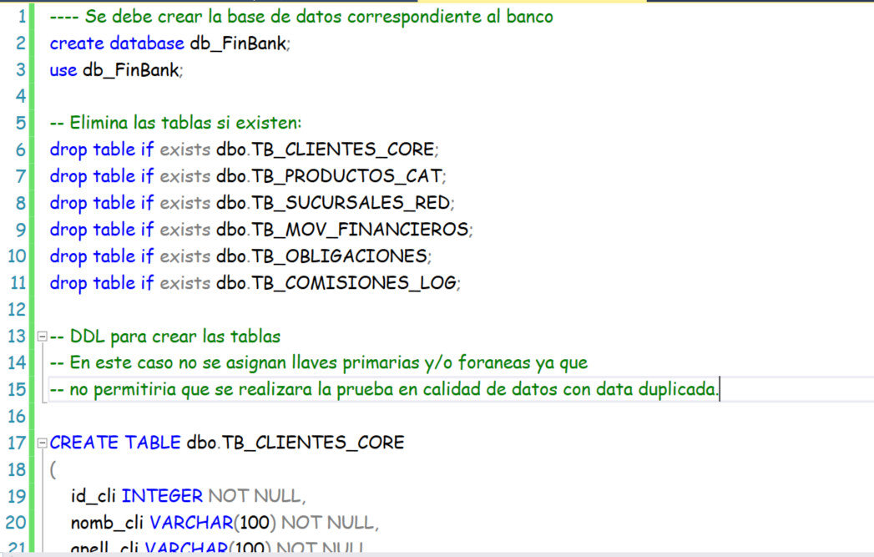

Carga de datos
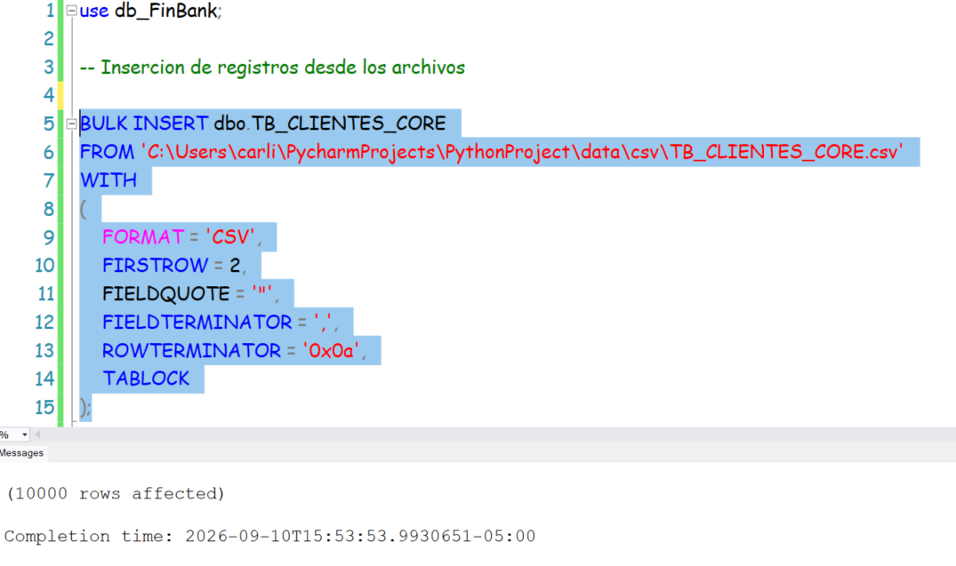

Validación de la carga
Después de realizar la carga se verifica el número de registros almacenados en cada tabla.

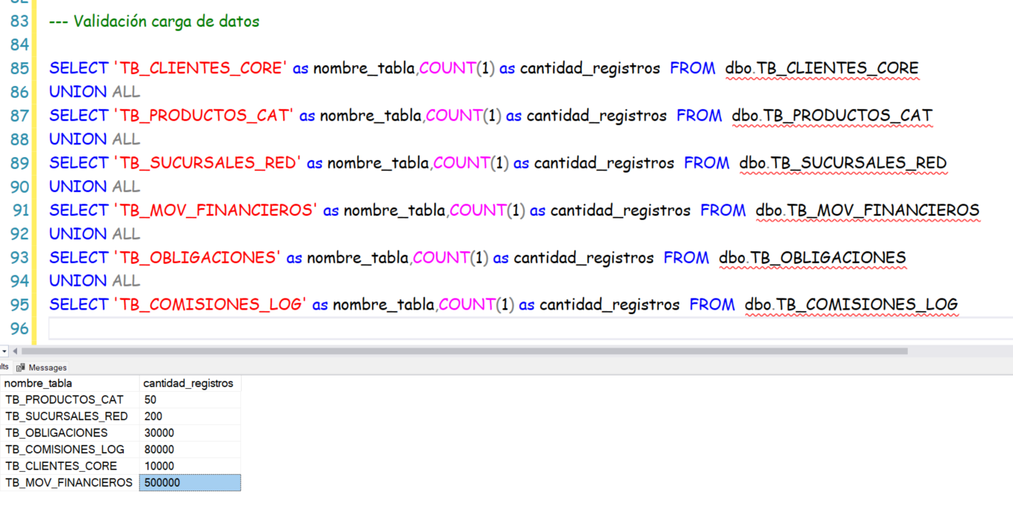

Implementación servicios de Azure

Azure Data Lake Storage Gen2
La separación por zonas permite establecer diferentes niveles de procesamiento y facilita la trazabilidad de los datos durante el ciclo de transformación. Para lo anterior se utilizará arquitectura medallon, para lo cual, es necesario crear una cuenta storage de Azure de tipo Data Lake Gen2 y allí diseñar la arquitectura en 3 o 4 capas:
- Zona bronce: llega la data cruda, sin transformaciones
- zona silver: Se realizan algunas transformaciones a los datos
- zona gold: se crean los modelos de datos que van a ser consumidos para analítica
- zona refine: se publica datos de tipo privado y sensible.
- zona Landing: se cargan datos de forma manual.
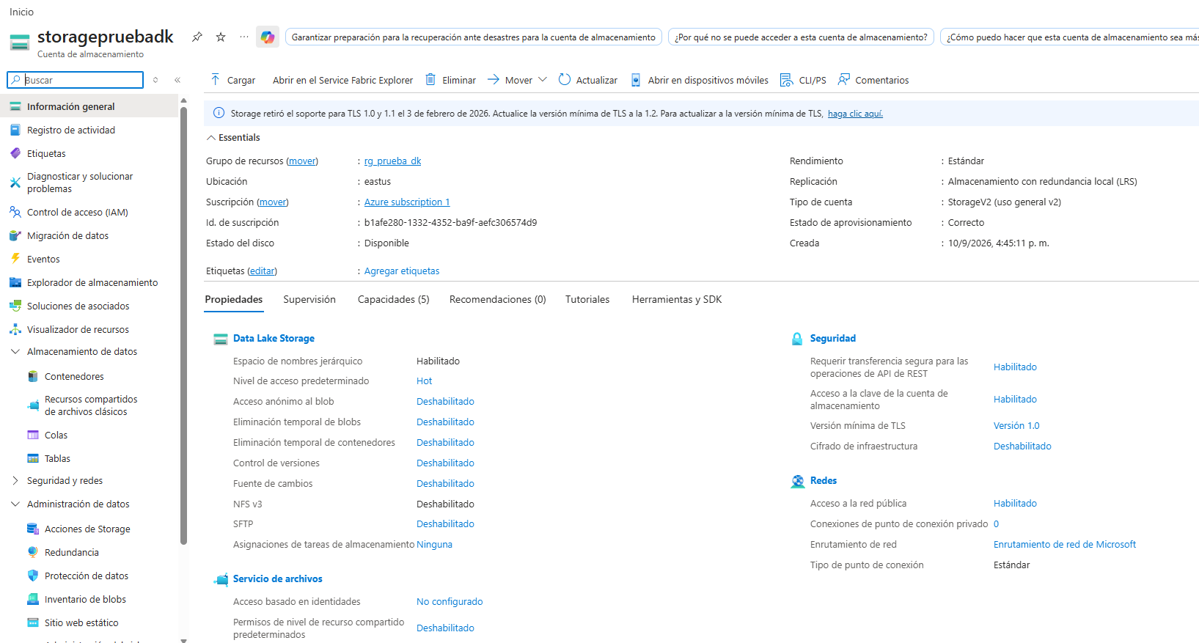
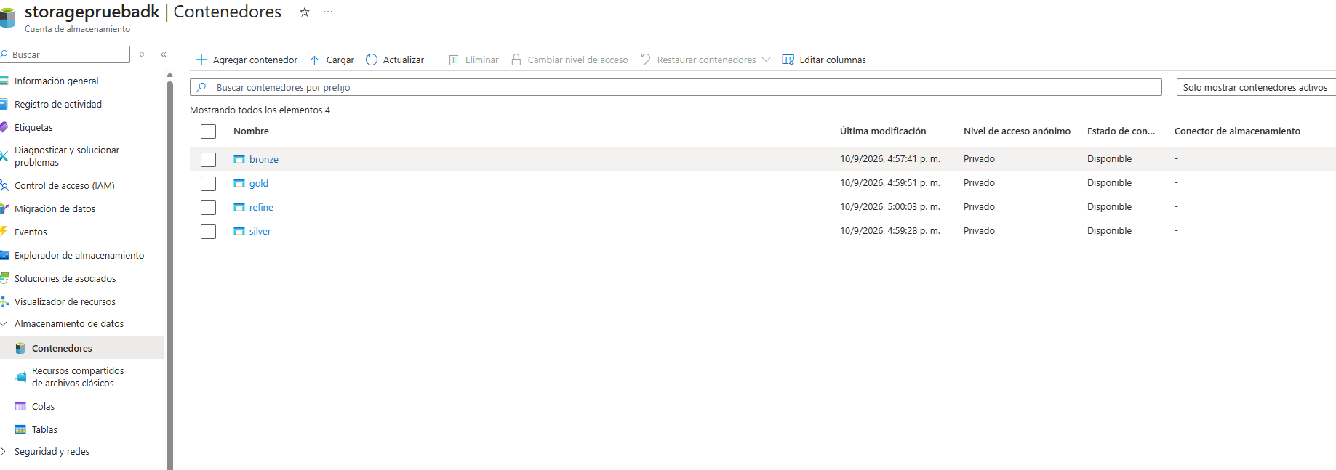
Dentro de bronce, donde va a llegar la data cruda, se va a crear un esquema de carpetas por cada fuente:
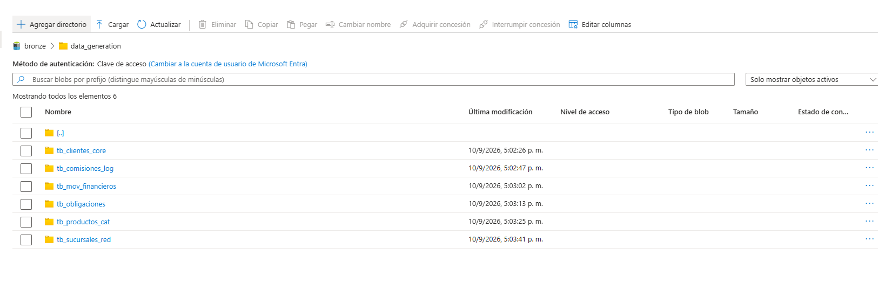

Azure Data Factory
Se debe crear un servicio, el cual corresponde a Azure Data Factory para la ingesta y orquestación de los procesos. Esto se realiza desde Azure Portal.
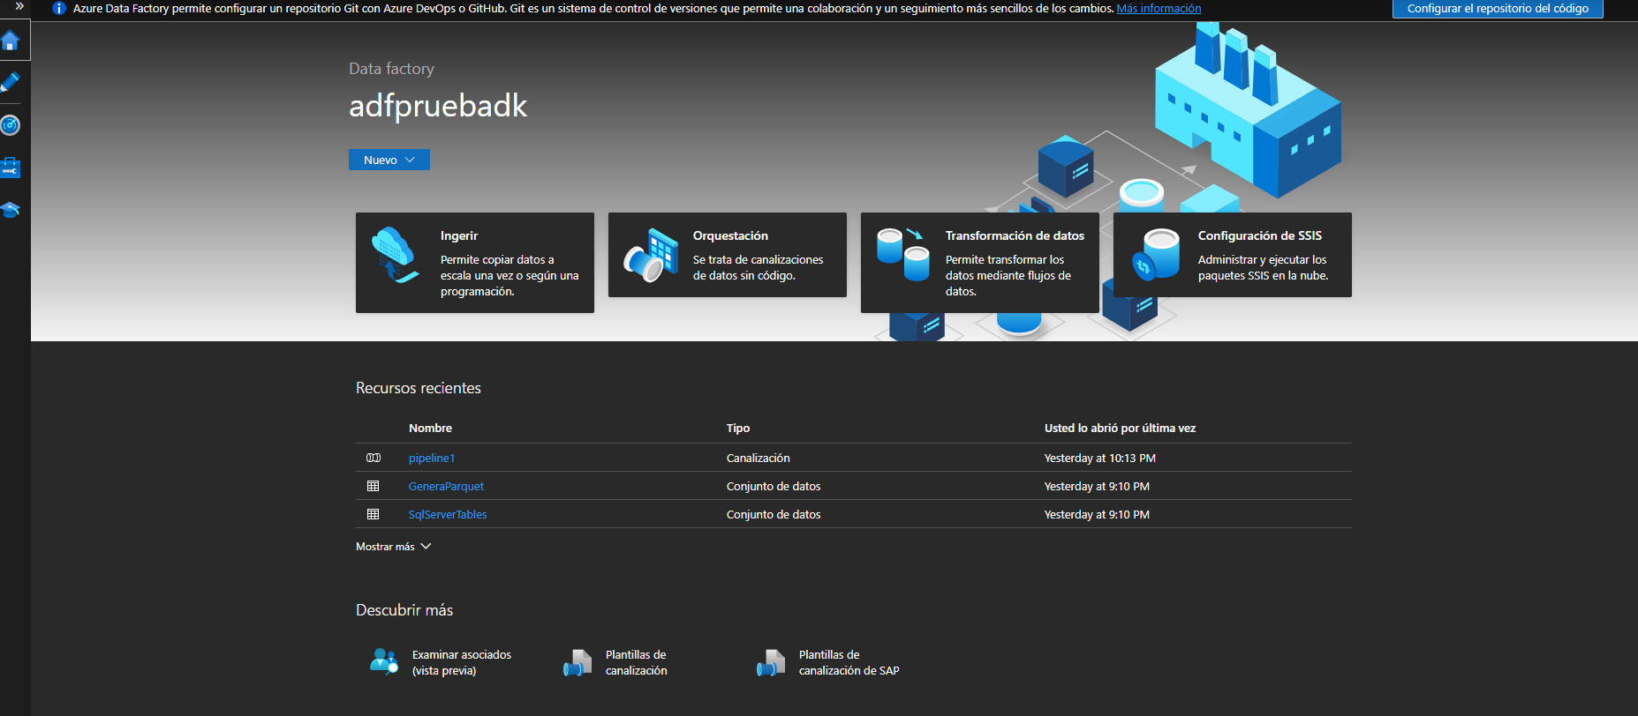

Azure SQL Database
Se debe crear un servicio, el cual corresponde a Azure SQL Database para el almacenamiento de tablas de control. Esto se realiza desde Azure Portal.
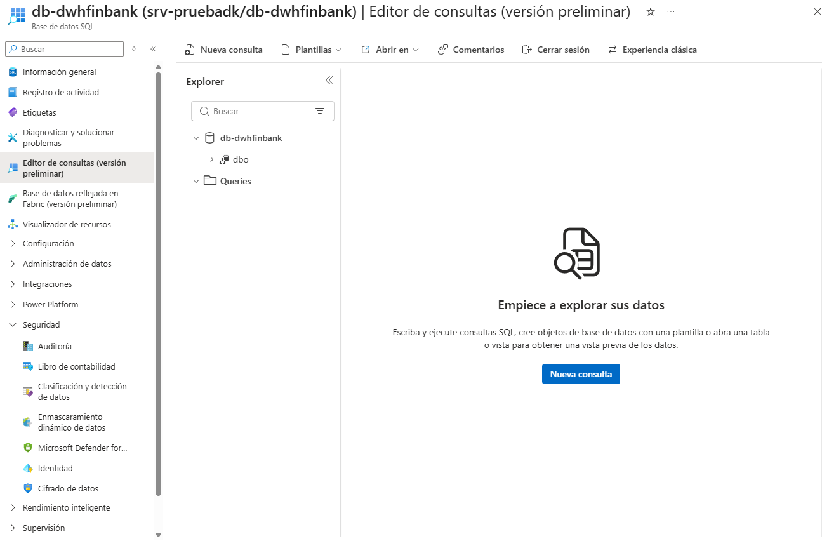

Azure databricks
Se debe crear un servicio, el cual corresponde a Azure databricks para el almacenamiento de tablas de control. Esto se realiza desde Azure Portal. Allí se debe configurar el metastore, los catálogos, el workspace, etc. En ete caso, se debe crear en otro grupo de recursos ya que así lo recomienda Microsoft.
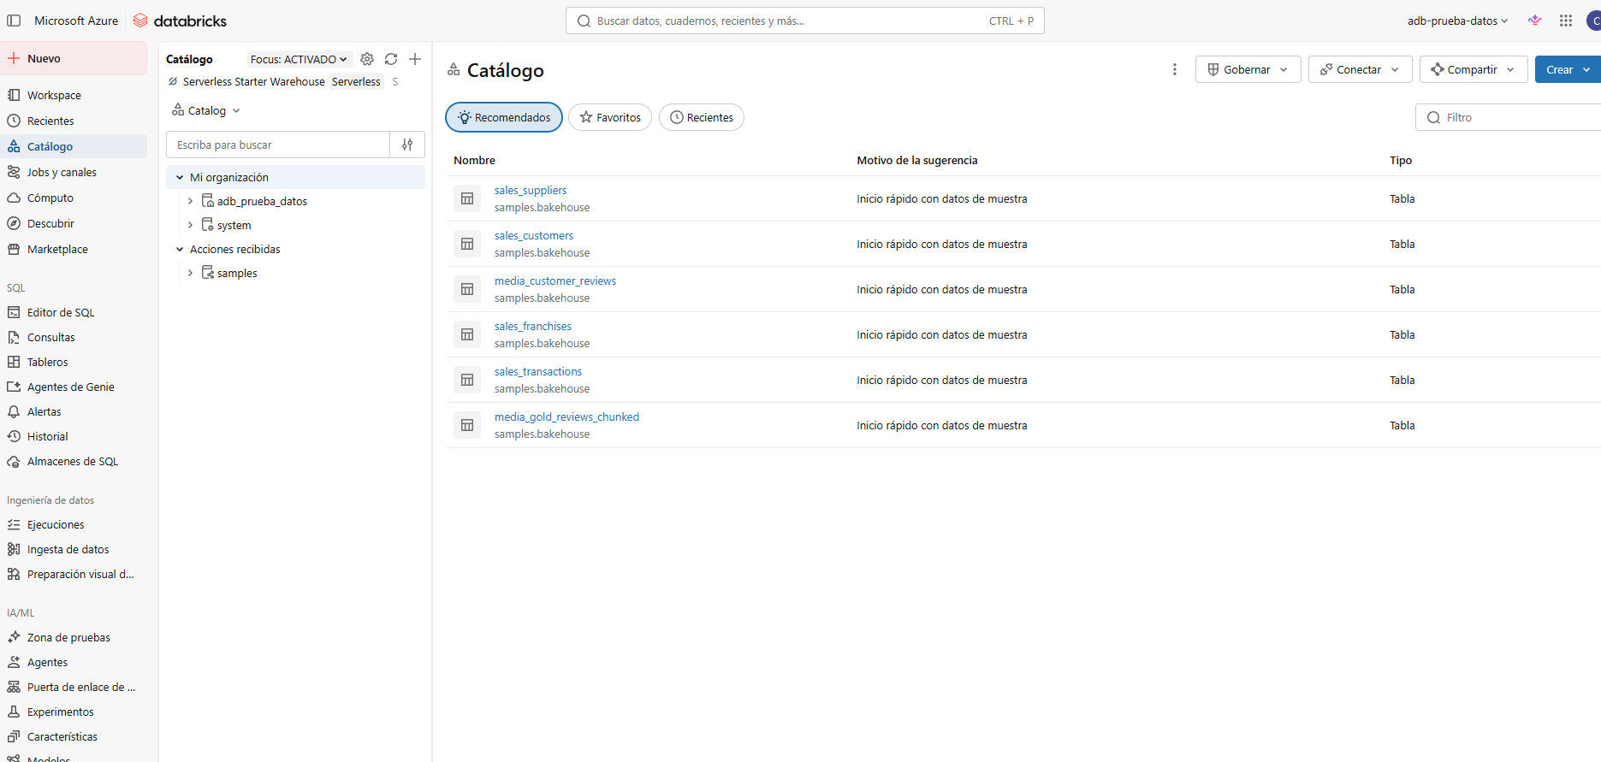
En Databricks es necesario configurar las ubicaciones externas o espacio de almacenamiento ya que allí es donde se van a almacenar los datos físicos de los objetos creados en formato .parquet en Azure Data Lake Storage
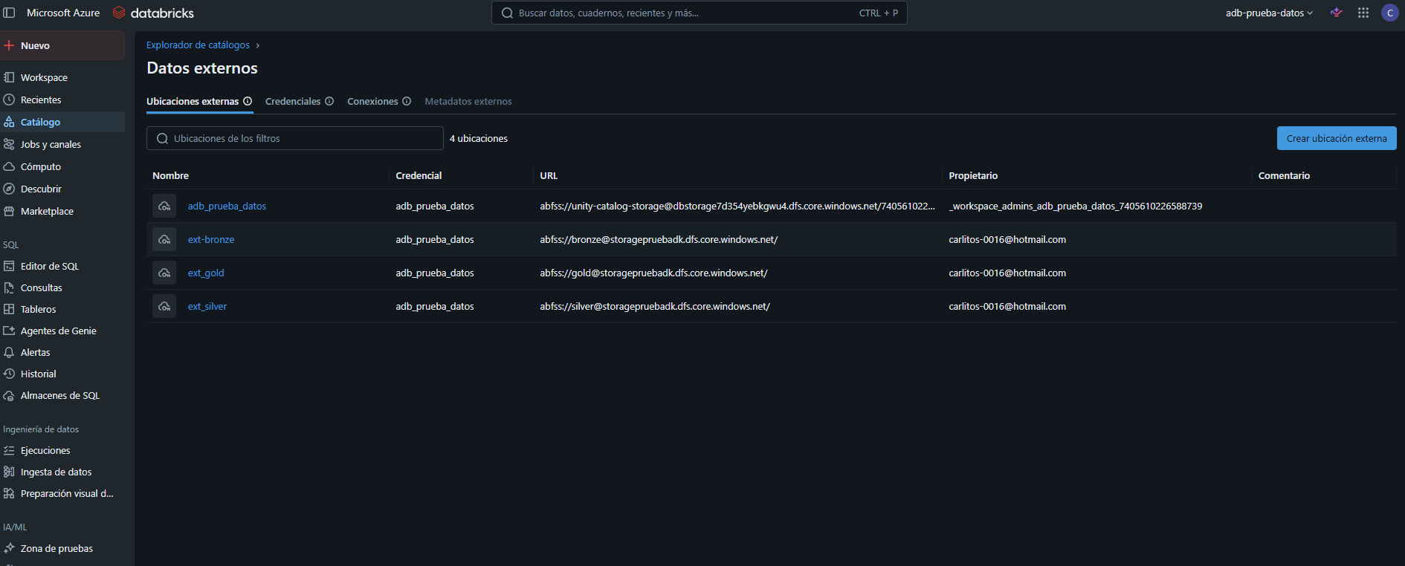

se deben crear los catálogos en donde se va a realizar el proceso de limpieza y modelos dimensionales

Azure Key Vault
Se debe crear un servicio, el cual corresponde a Azure Key Vault para la administración de contraseñas que se van a utilizan en los diferentes servicios. Esto se realiza desde Azure Portal.
una vez ya tengamos el servicio creado, allí mismo se procede a crear y configurar los secretos. Hay que tener en cuenta que antes de crear el secreto, hay que dar asignar permisos de administrador de valores clave al usuario, esto se realiza en la opción control de acceso (IAM).
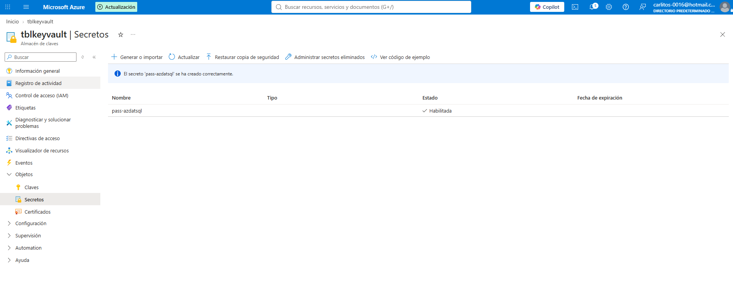

Luego se realiza la configuración y asignación del key vault en data factory, para lo cual también antes de configurar el secreto, es necesario asignar rol de administrador de key vault a Azure Data Factory.
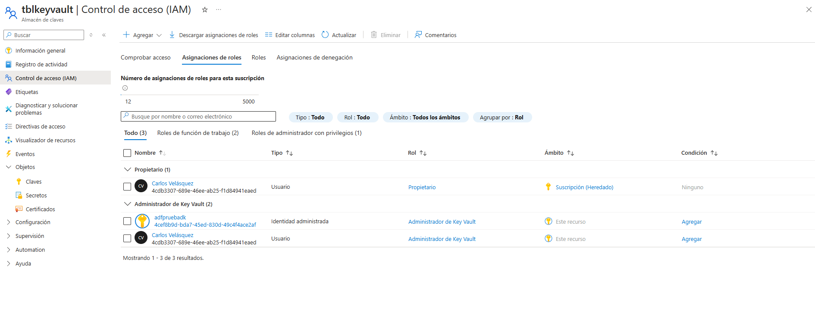
A continuación, se comparte, como debería quedar la configuración del secreto en ADF:
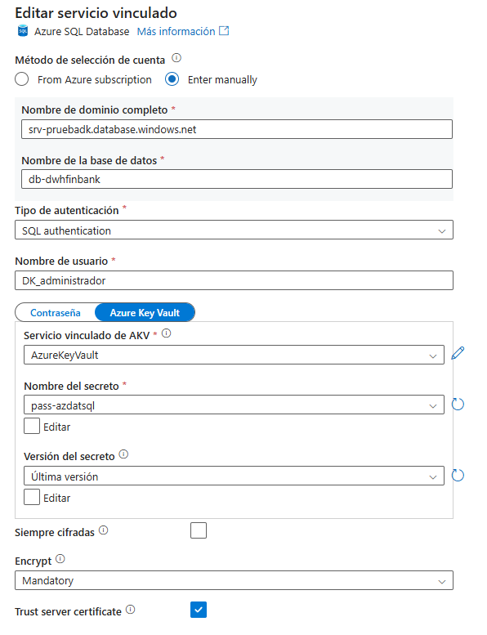

Los servicios vinculados, deberían quedar de la siguiente forma:
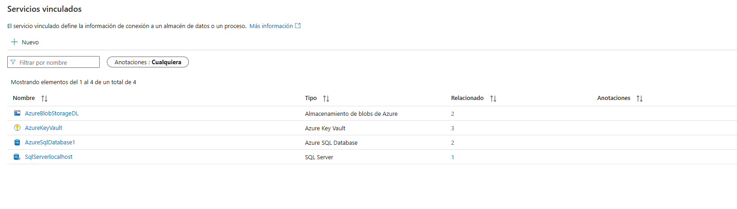

proceso control cargas
Se diseña un proceso genérico el cual consiste en que se deja un archivo de Excel parametrizado en contenedor zona landing con las tablas que se van a procesar y desde allí, Azure data Factory carga la información a través de un upsert.
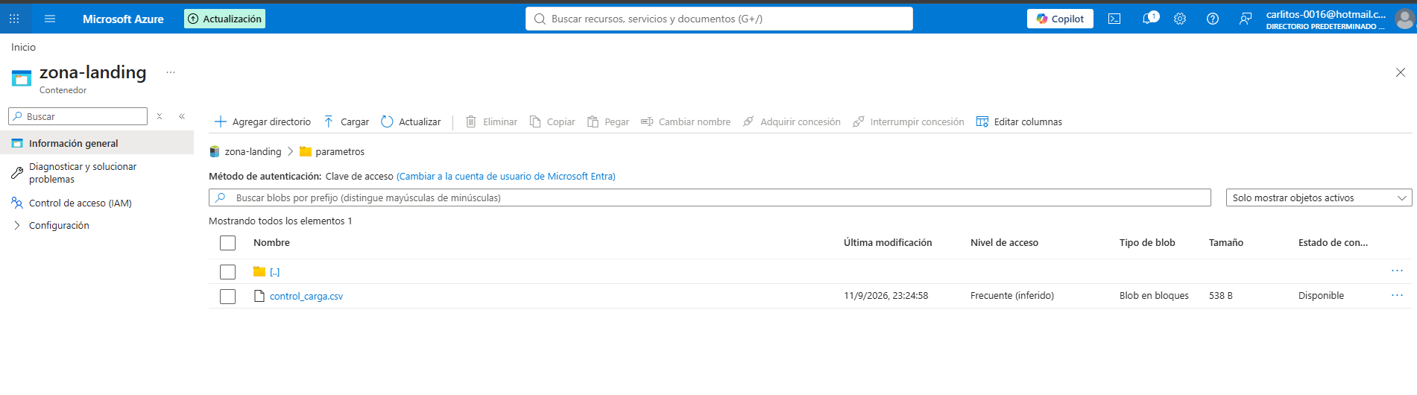
Para lograr lo anterior, se debe realizar una comparación de la información publicada vs la información que se ingesta, y para esto, se crea un esquema tipo stage para almacenar los datos en tablas temporales y luego realizar la comparación y actualización entre los datos.
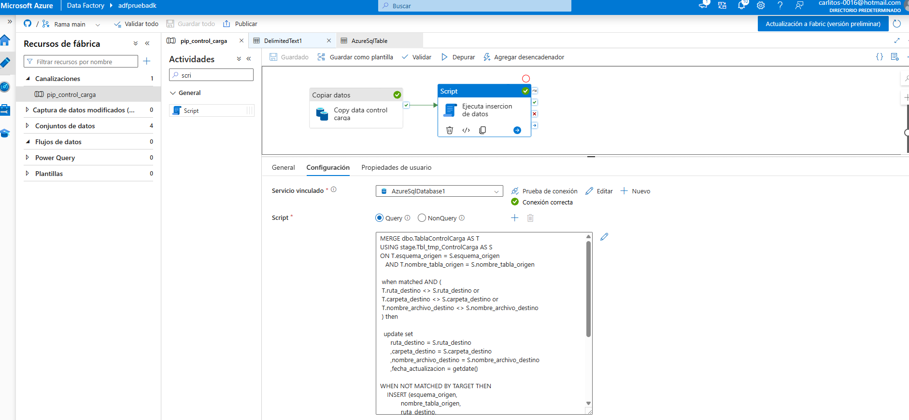

Se genera un pipeline que permita extraer realizar la comparación e inserción de datos de forma automática. Como se observa en los print, se debe configurar un componente de copiar y datos que lleva la informacion de Landing a la tabla temporal y un script que realiza el upsert.

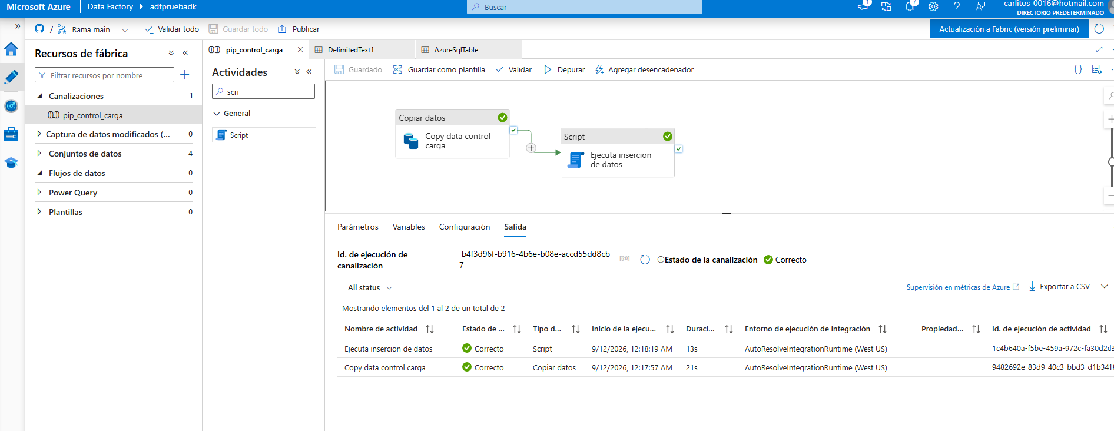

Finalmente, se diseña un proceso genérico el cual consiste en que se deja un archivo de Excel parametrizado en contenedor zona landing con las tablas que se van a procesar y desde allí, Azure data Factory carga la información a través de un upsert, donde recorre toda la información, valida que datos son nuevos y los inserta y los que han cambiado, los actualiza.
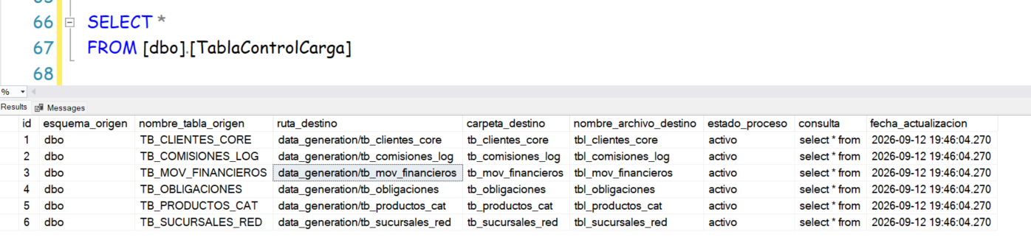
Se debe configurar el linked service y en este caso, se debe configurar un integration runtime que debe ser hospedado, ya que la base de datos se encuentra en el equipo local.
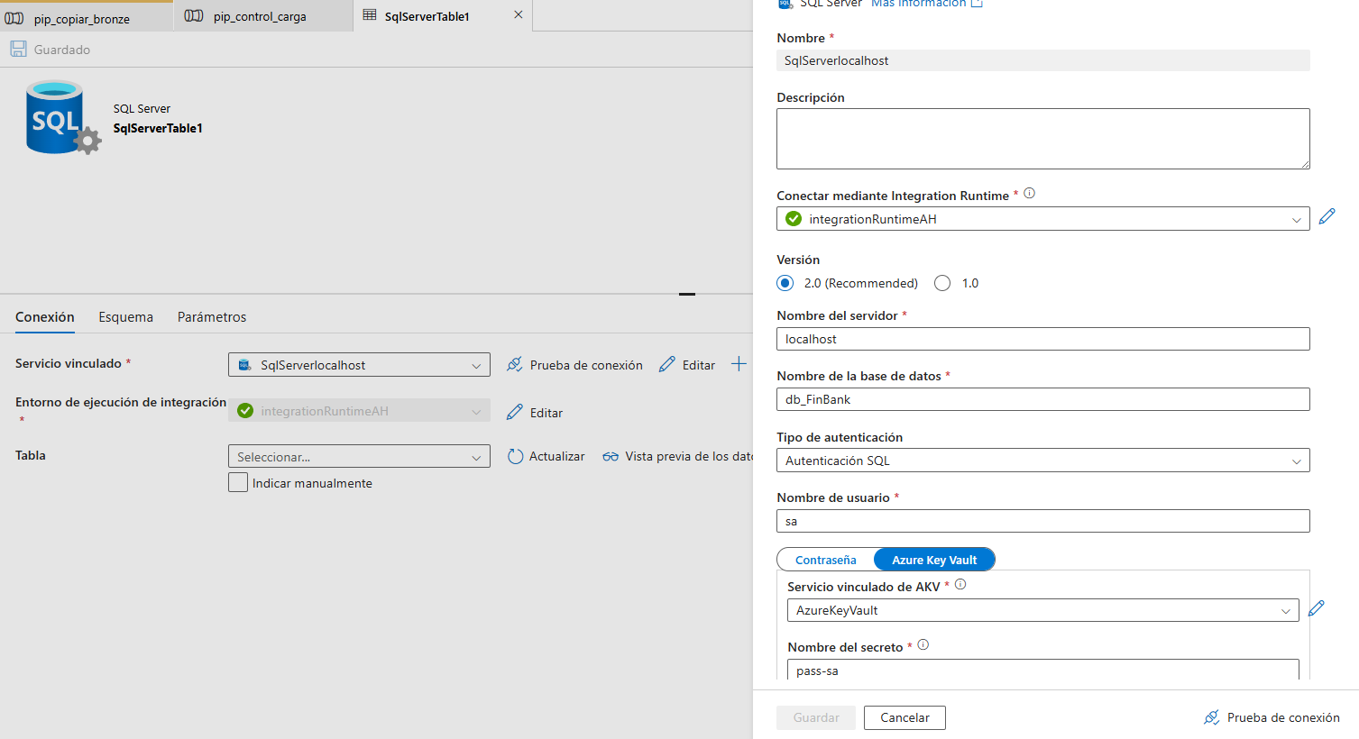

Zona bronze
La ingesta de datos en bronze es necesario desarrollar un pipeline, el cual permita consultar los datos en la base de datos origen y almacenarlos en el data lake de Azure. Para lo anterior se debe configurar inicialmente un lookup el cual va a consultar la tabla de control.
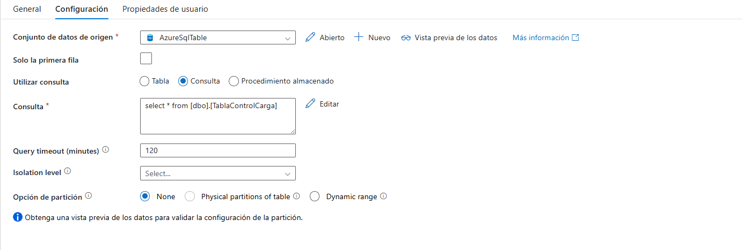
Luego se configura otro lookup, el cual va a buscar las tablas del sistema.

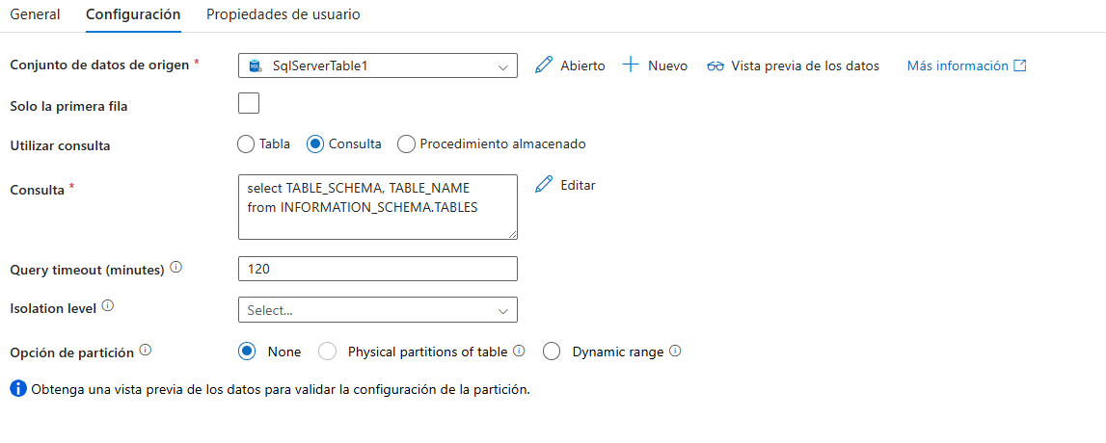
Y se configuran 2 variables, la primera para calcular la fecha actual, que se va anexar al nombre del archivo que se va a generar y otra variable que va a guardar la lista de tablas que se van a procesar.
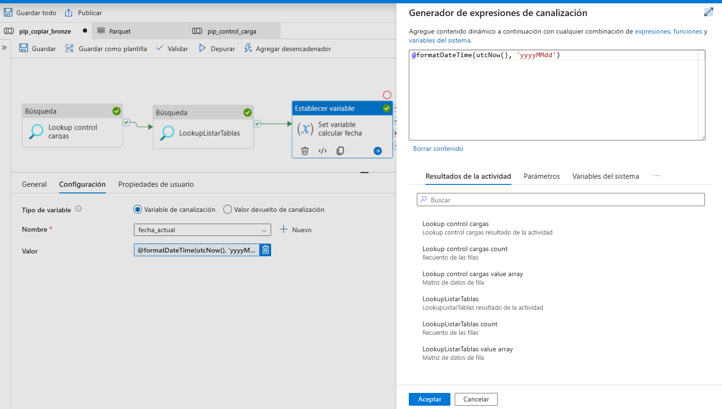

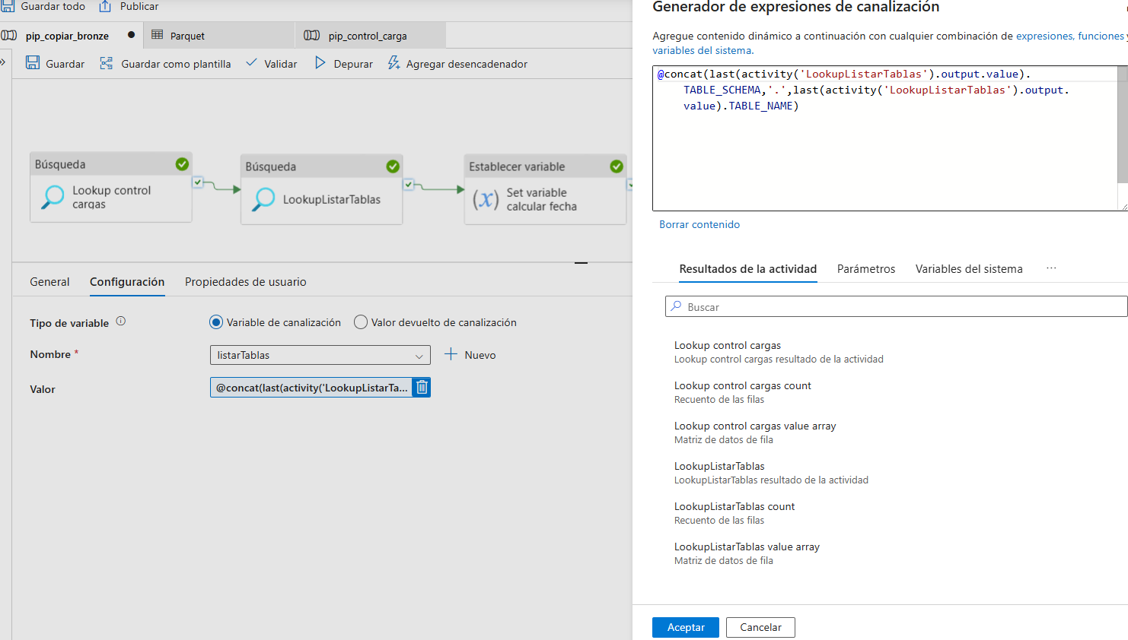
Una vez ya se tenga todo configurado, se utiliza un for each para que recorra la lista que se configuró en el lookup que consulta la tabla de control de carga y se especifica que se necesitan consultar los valores de ese dataset.

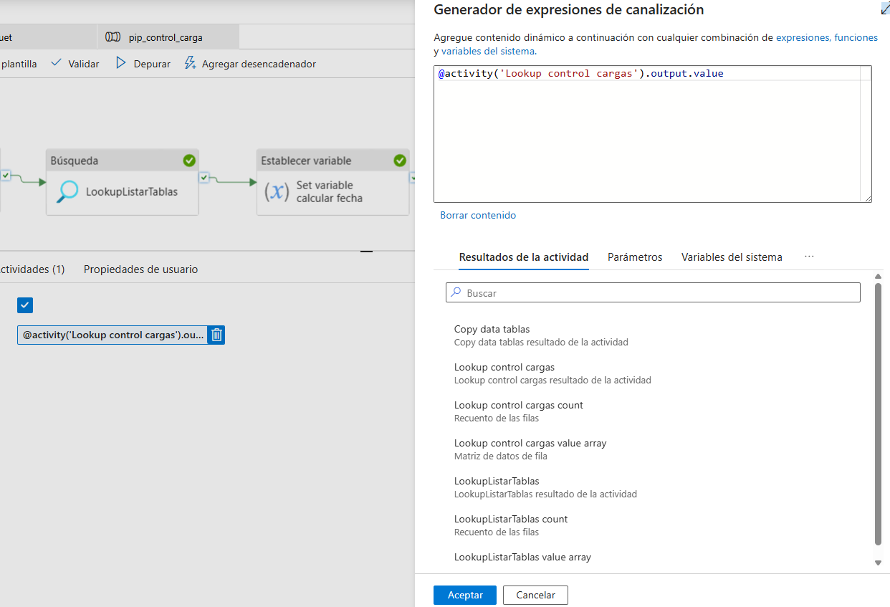

Dentro del for each, se configura un componente que se utiliza para copiar datos en donde el origen es una consulta select sobre las tablas del sistema (lookup 2) y el destino es la configuración de la ruta destino, el nombre del archivo concatenado con la variable de fecha (como el archivo debe quedar en formato parquet, se debe configurar el linked services apuntando a adls)
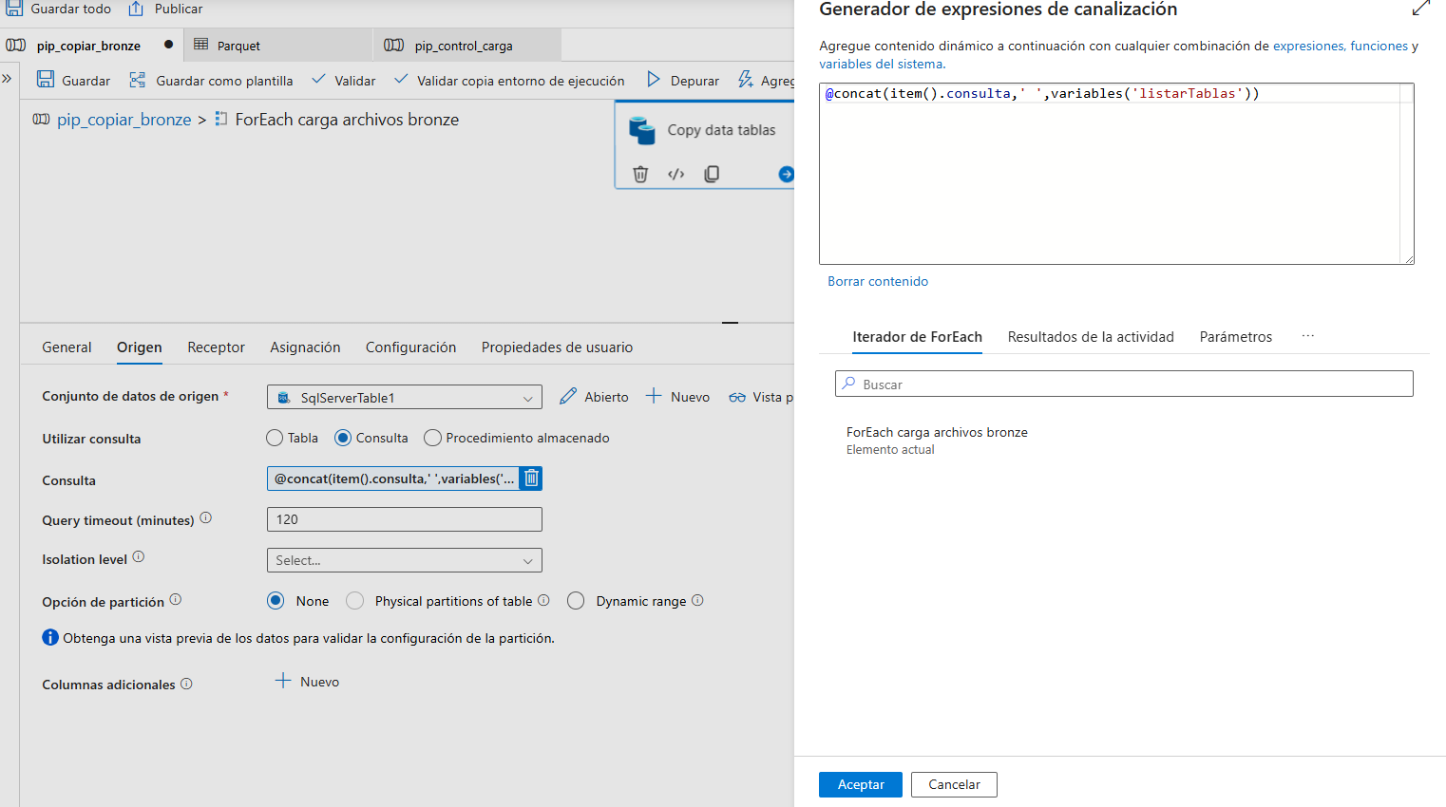

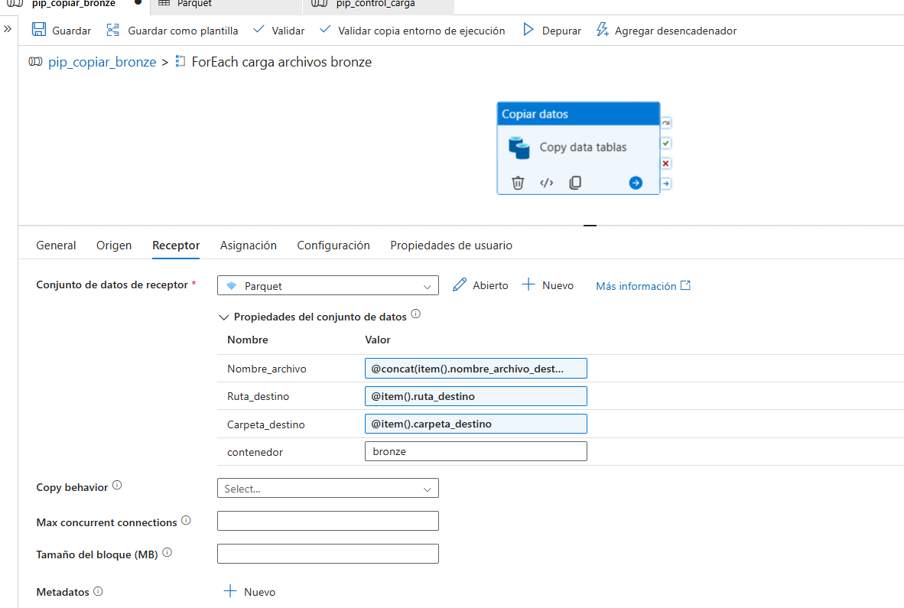

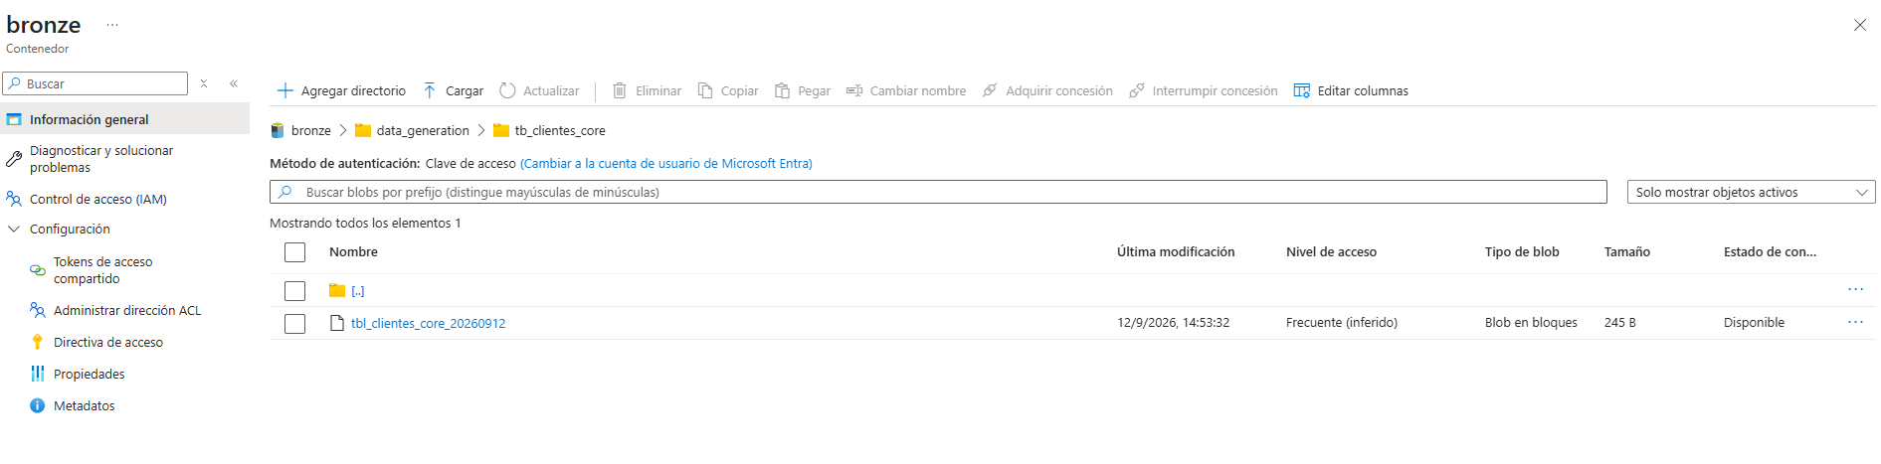

Configuración del conjunto de datos
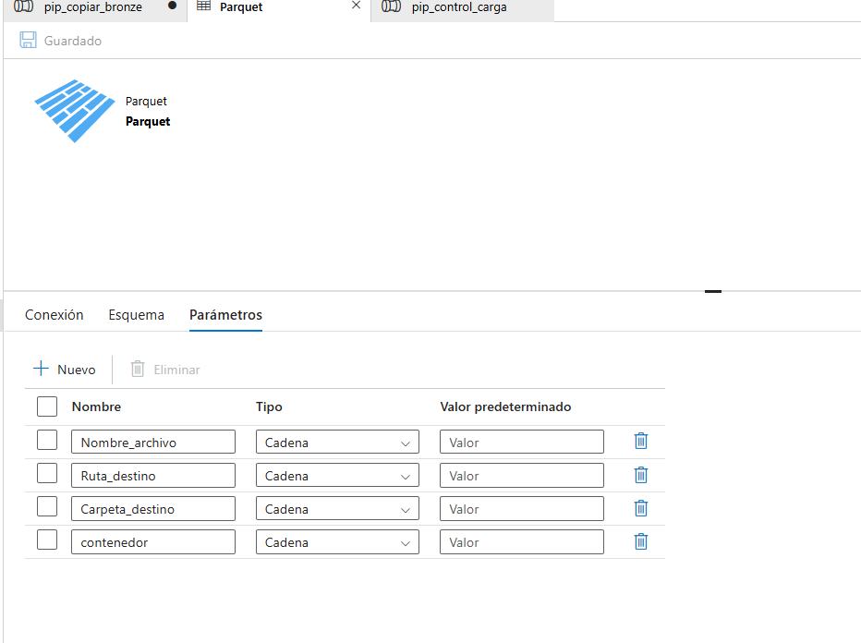

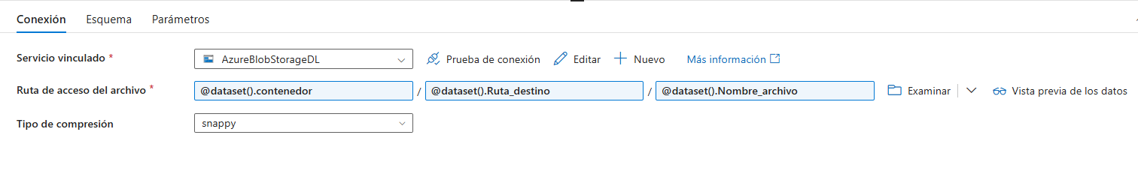

Zona silver
Para llevar la información desde bronce hasta silver, primero es necesario crear los esquemas ya que los catálogos ya estaban definidos.
Para este ejercicio, se definieron 2 esquemas, uno para negocio en donde se van almacenar las tablas que corresponden al negocio (información de bronze) y otro esquema de calidad de datos, en donde se van almacenar los resultados de la calidad de datos.
Inicialmente se genera un notebook para definir la estructura de la solución.
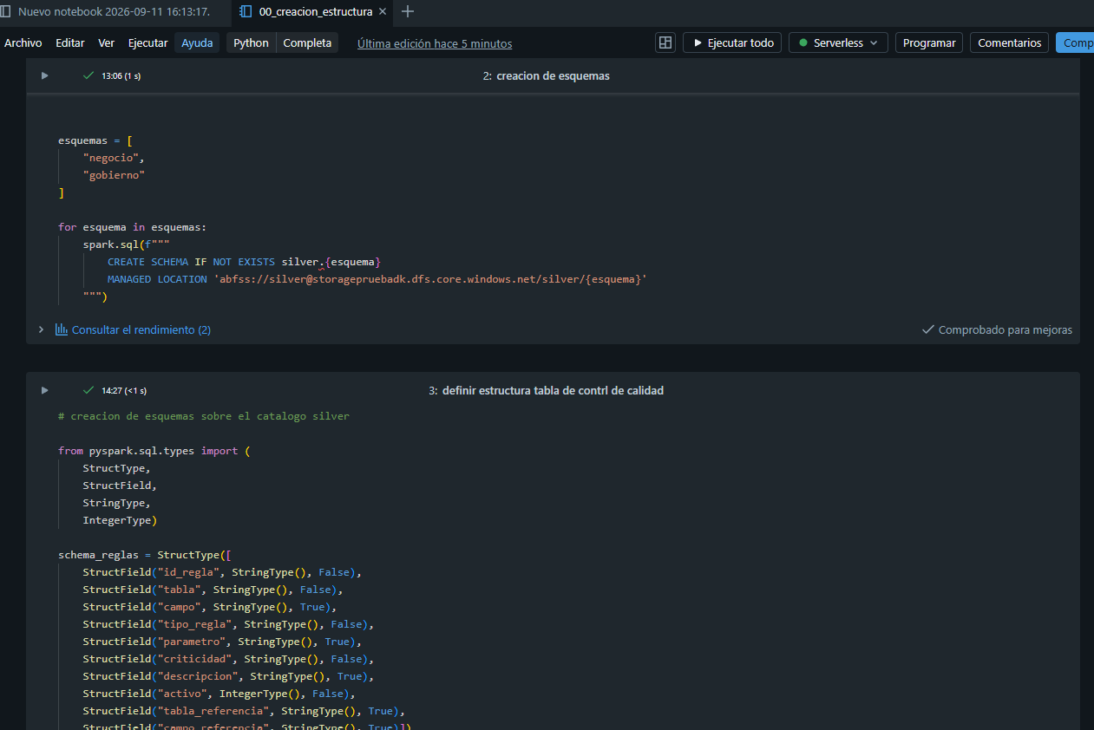
Para más detalle, validar la carpeta /pipelines, allí se encuentra el notebook que generó el proceso.
Se genera un archivo que corresponde al diccionario de datos, que, como tal, hace parte como artefacto de la solución desde allí se encuentra todo el detalle de cada tabla relacionada en el ejercicio. Este archivo también se puede encontrar en la carpeta /pipelines.
Con el notebook de definición de estructura, se crea la tabla delta de calidad de los datos.
Tener en cuenta que los notebooks están numerados y de acuerdo a su numeración es el orden de ejecución de estos.
Notebook 00_creacion_estructura
Se define la estructura de las tablas que se van a crear tanto las de negocio como las de calidad de datos.
- Creación de tablas de calidad de datos
- Creación de tablas de negocio
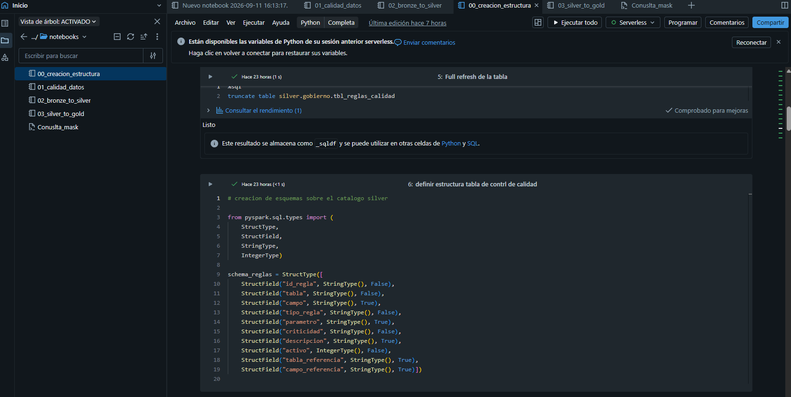
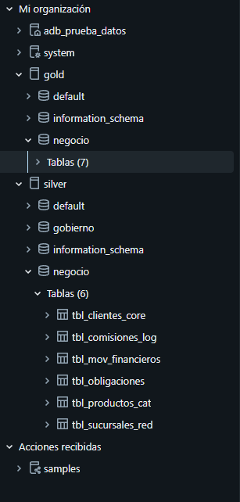
- Tabla de definición de reglas de calidad
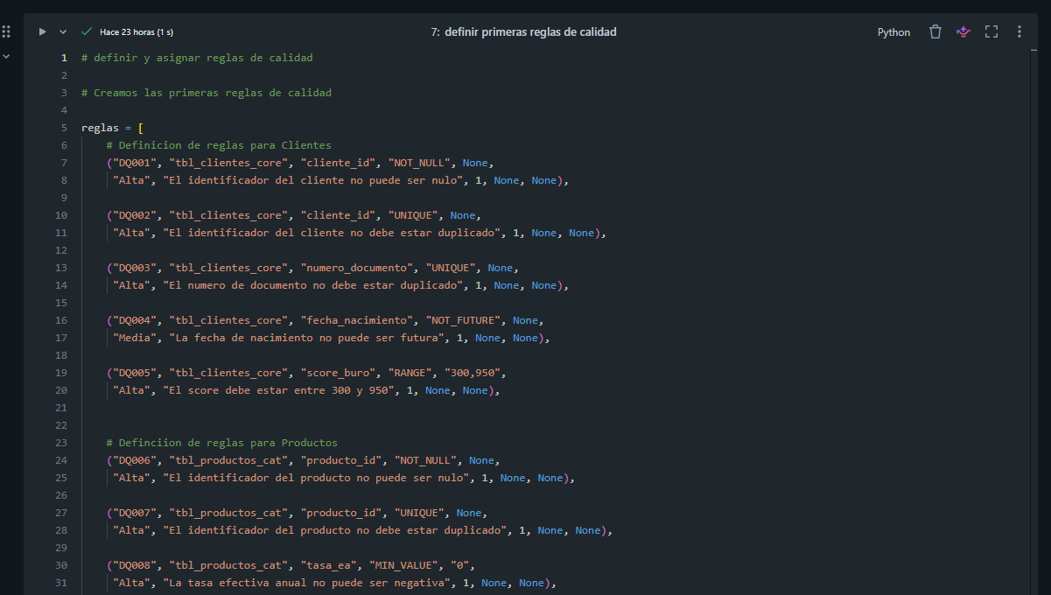
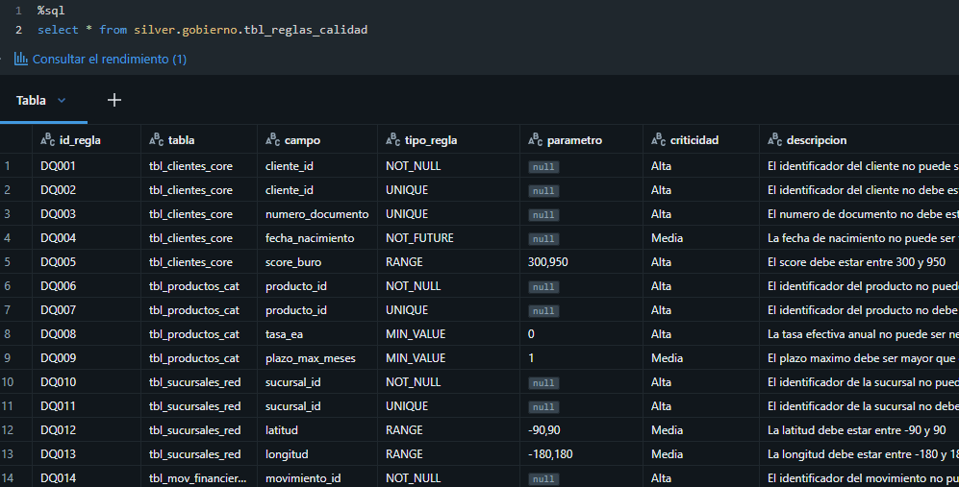

Notebook 01_calidad_bronze
Realiza las validaciones de calidad sobre los datos que llegan a Bronze, aplicando las reglas definidas y registrando los resultados y errores encontrados.
- Creación de reglas de calidad de datos
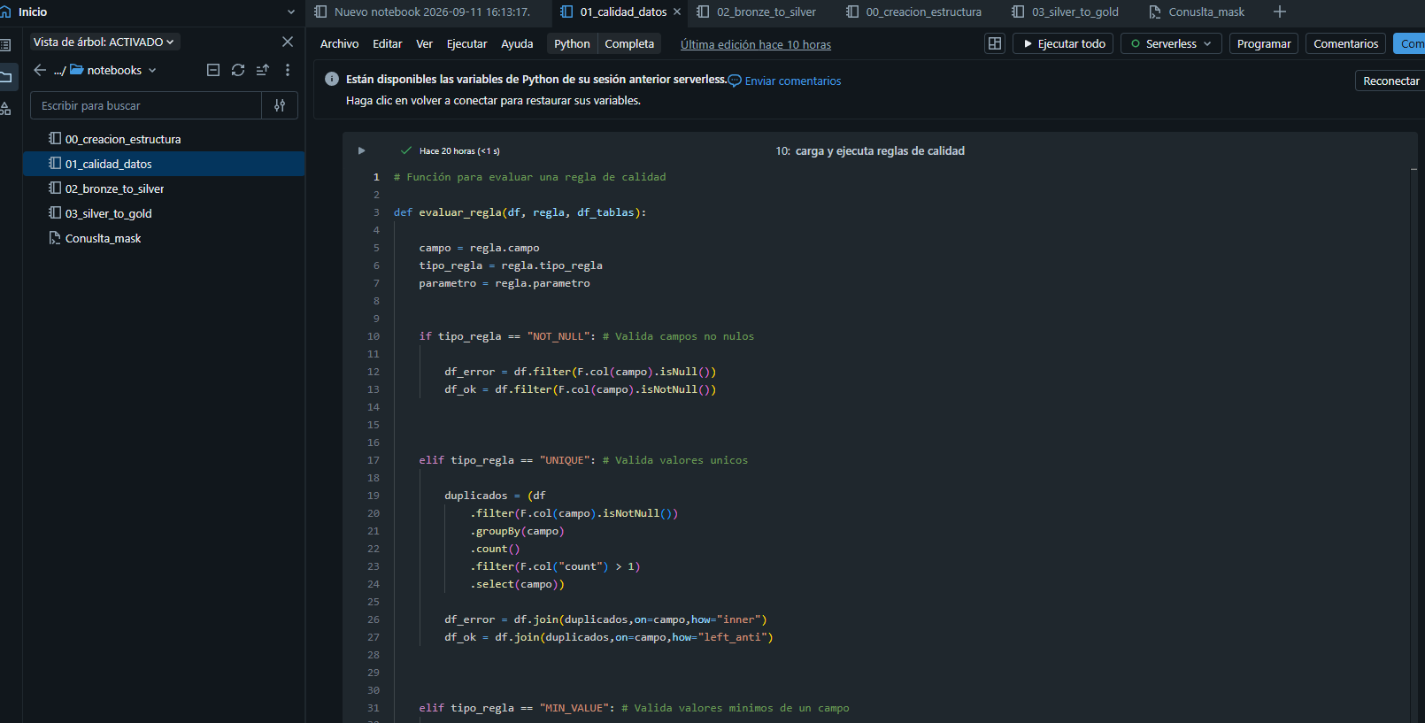
- Ejecución de proceso de calidad de datos
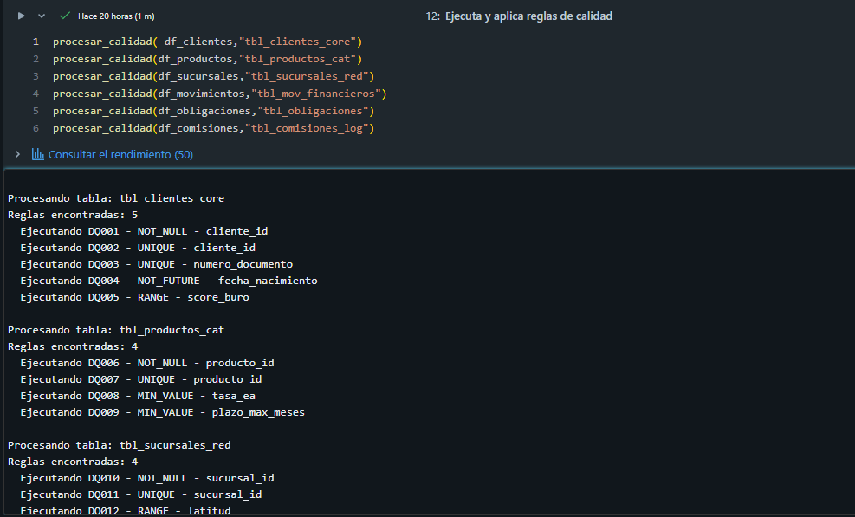
- Log de datos con errores
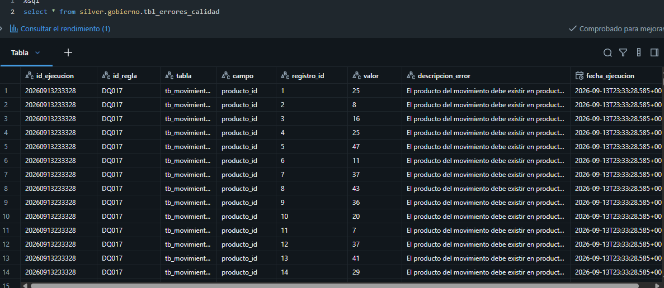

- Log tabla de resultados
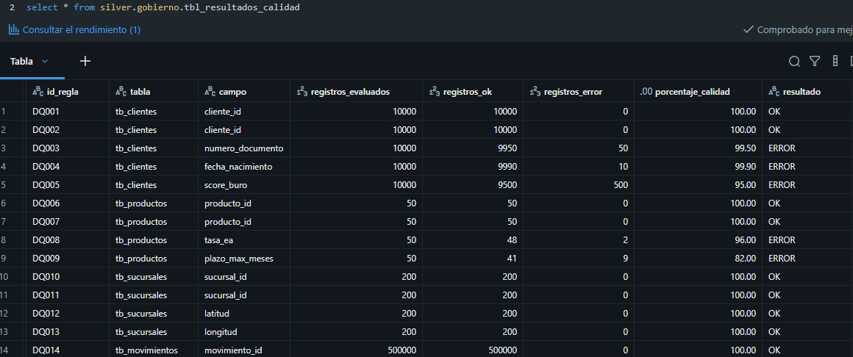

Notebook 02_bronze_to_silver
Toma los datos de Bronze, realiza la limpieza, transformación y estandarización de la información y los deja disponibles en Silver. También calcula algunas reglas de negocio necesarias para las siguientes etapas. Se diseña un proceso genérico que ejecuta las reglas de calidad, el cual valida que registros se encuentran en el log de errores de calidad y compara cuales no están, y estos son los que se cargan en las tablas de silver. Muy importante mencionar que, hay que renombrar las tablas, ay que las reglas de calidad están configuradas con los nombres de los campos nuevos y el proceso lee los archivos en bronce, por lo cual, llos nombres de los campos quedan tal cual como esta en el origen, lo que dificulta ejecutar las reglas de calidad.
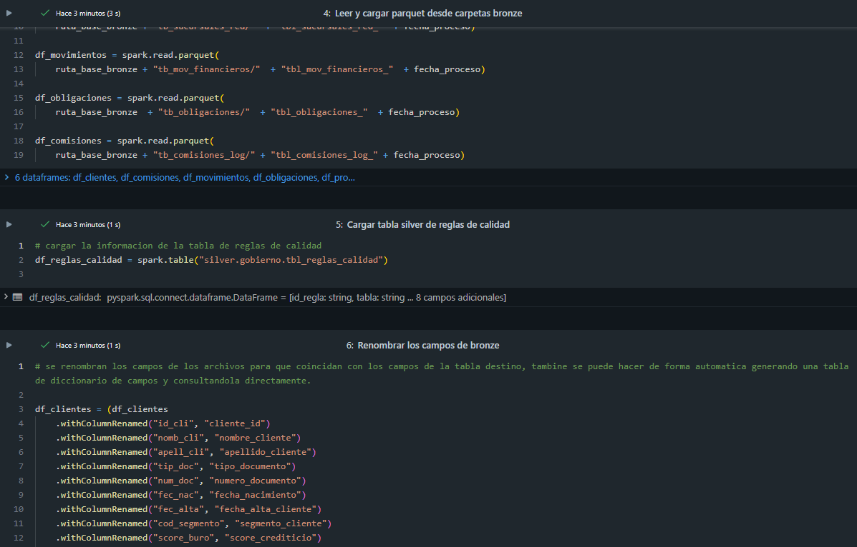
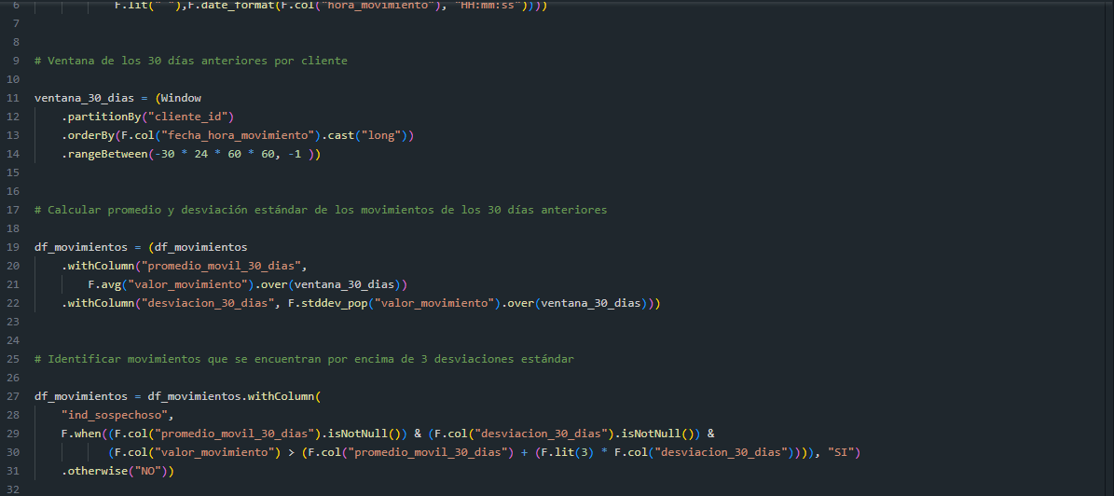
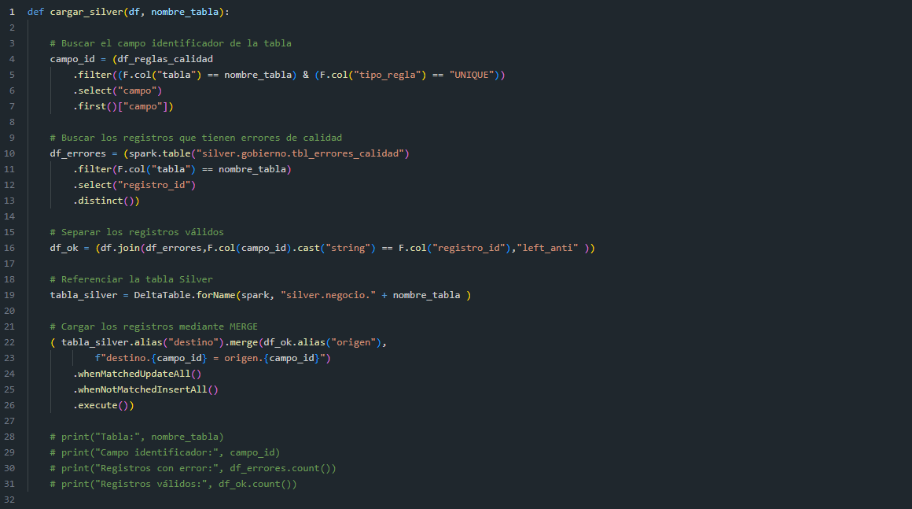
Notebook 03_silver_to_gold
Toma la información de Silver y construye las dimensiones y tablas de hechos requeridos en Gold, dejando los datos preparados para su consumo analítico.
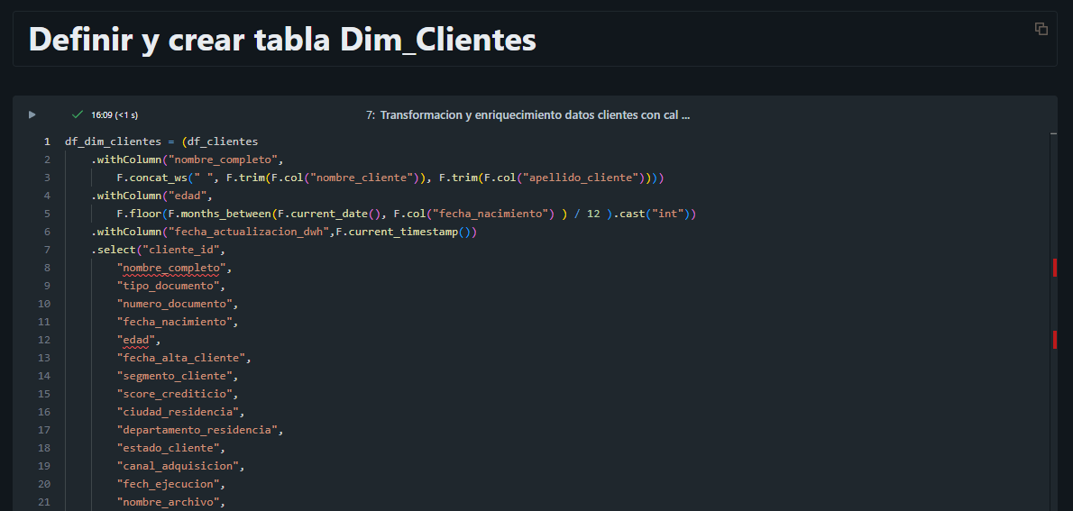
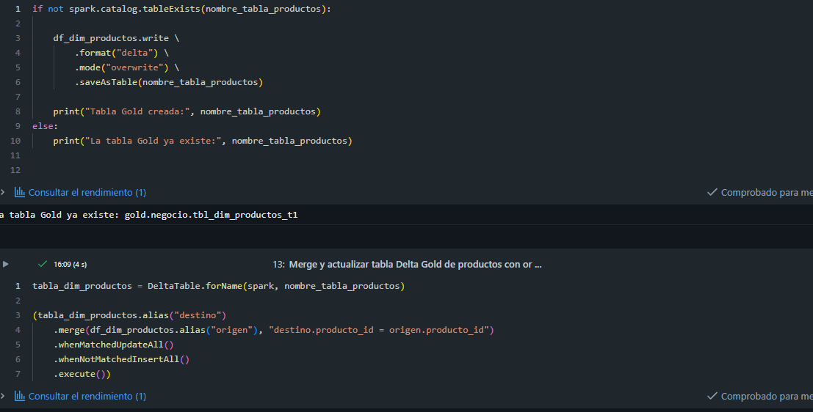
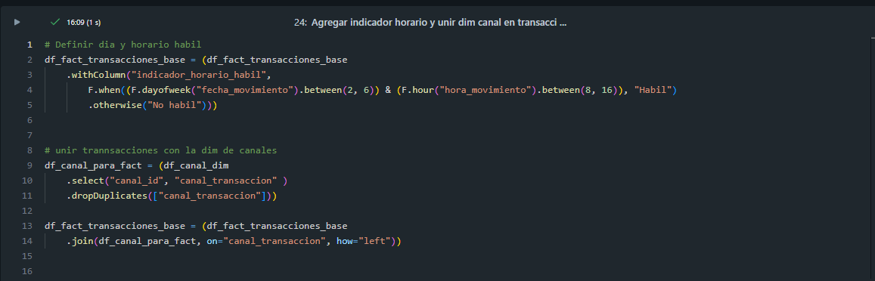

Todos los procesos anteriores corresponden a tablas delta, los cuales se actualizan con merge.

Datos enmascarados
Para los datos enmascarados en necesario crear una función en databricks para realizar dicha acción. Lo anterior se realiza a traves de consultas SQL:

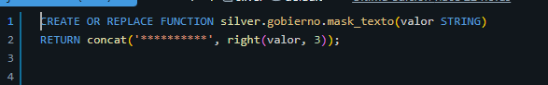

Y luego se aplica configuración a los campos que son sensibles:
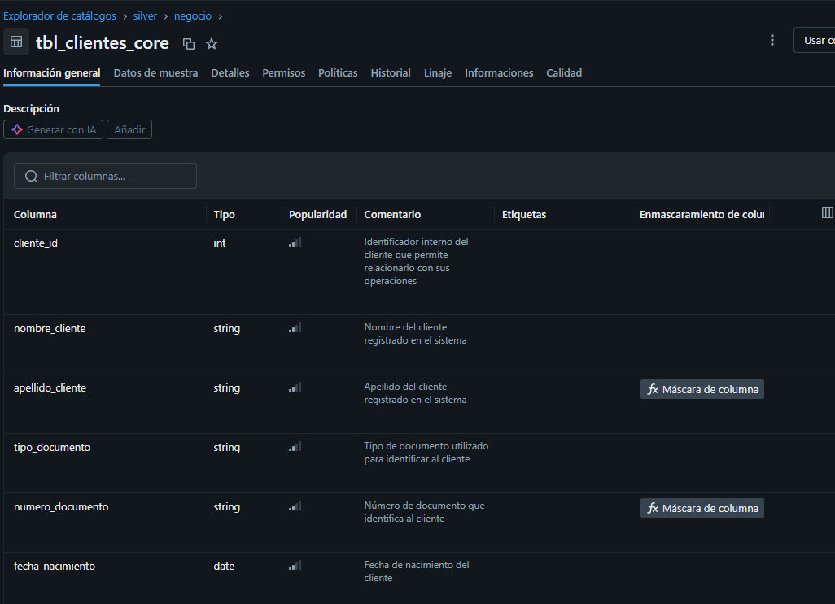

Por ultimo se realiza la inclusión de los notebooks en nuestro flujo de datos en Azure Data Factory, en donde solamente se van a ejecutar los notebooks anteriormente mencionados y queda de la siguiente forma:

